Діагностувальна робота з математики №6
учня/учениці 3 класу
___________________________________________________________

1. Виконай завдання.
1.1. Запиши дробові числа.
Половина, третина, одна п’ята, одна восьма, одна сота.

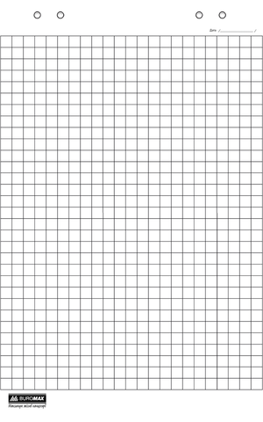

1.2. Запиши частини в порядку зростання.
1 1 1 1 1 1
9 20 2 6 4 15

1.3. Запиши дробовим числом зафарбовані частини фігур.
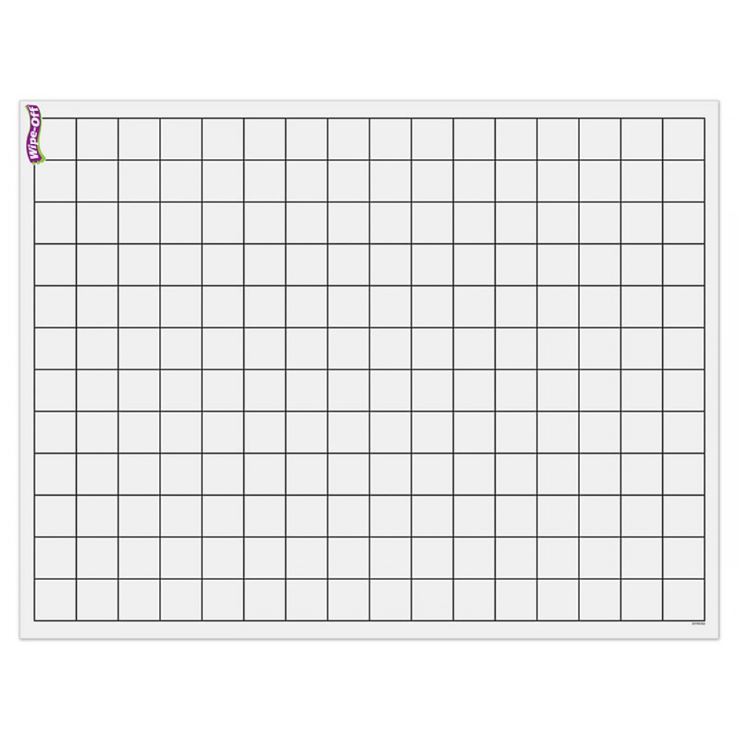

2. Виконай завдання. Обчисли вирази.
5 • 10 : 1 = 200 – 8 • 7 =
9 • 100 • 1= 800 : 400 + 200 • 3=
4 • 10 • 10= 40 • 6 + 50 • 8 =
7 • 10 : 10 = (700 – 350) : 5 =
3 • 6 + 90 = (590 –500) • (860 – 800) =
0 • 58 + 73 : 73 = (420 – 160) + 30 • 6 =

3. Розв’яжи рівняння і виконай перевірку.

3. 1. 200 • х = 600
х =
х =
=
=
Відповідь: х =

3. 2. х : 4 = 100
х =
х =
=
Відповідь: х =

4. Прочитай задачу і виконай завдання.
Данило грав у футбол 1 години, у теніс – 1 години. Скільки часу витратив Данило?
3 6
4.1. Запиши короткий запис задачі.

4. 2. Запиши розв’язок з поясненням і відповіддю.
Розв’язання:
3)
Відповідь:

2)
1)

4. 3. Зміни запитання до задачі так, щоб друга дія була віднімання.

5. Виконай завдання.
5. 1. Які відрізки є радіусом, а який відрізок - діаметром кола? Запиши.
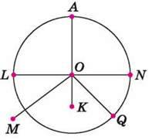 Радіуси – ________________________________ .
Діаметр –________________________________ .
5. 2. Довжина прямокутника ABCD 8 см, а ширина у 2 рази менша.
Знайди периметр прямокутника.
Розв’язання:
Відповідь:

2)
1)
5. 3. Побудуй прямокутник. Познач вершини кутів буквами.

6. Виконай завдання.

6.1. Запиши назви величин, якими можна виміряти:
масу колібрі - , довжину сонечка - , місткість банки - , масу слона - .

6. 2. Порівняй величини (постав знаки >, < або =).
40 мм 5 см 1 т 10 ц 300 г 1кг
6. 3. Зроби перетворення.
76 мм = см мм 1 кг = г 298 кг = ц кг

6. 4. Обчисли значення виразів з іменованими числами.
1 т – 160 кг = _____ 700 мм : 100 = ____
9 ц : 10 = _____

________________________________________________________________________________________________________________________________________________________________________________________________________________________________________________________________________________________________________________________________________________________________________________________________________________

